Министерство высшего образования и науки Российской Федерации
Федеральное государственное автономное образовательное учреждение высшего образования
«Пермский национальный исследовательский политехнический университет» (ПНИПУ)
Электротехнический факультет
Кафедра «Информационные технологии и автоматизированные системы»

ОТЧЁТ
Дискретная математика
«Построение остова»

Выполнил
Студент группы РИС-22-2б
Прядеин И.А.
Проверил доцент кафедры
ИТАС
Рустамханова Г. И.

Пермь 2024

Постановка задачи:
Дана матрица смежности неориентированного взвешенного графа, состоящего из 10 вершин.
Найти остов исходного графа с помощью алгоритмов Прима и Краскала.

Алгоритм работы:
Считывание файла (рис. 1) реализовано с помощью функции “LoadGraph”
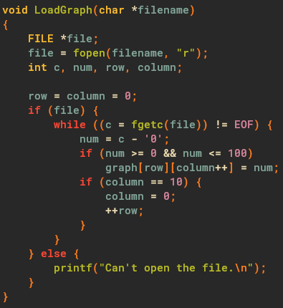
Рис.1 – Считывание матрицы из файла

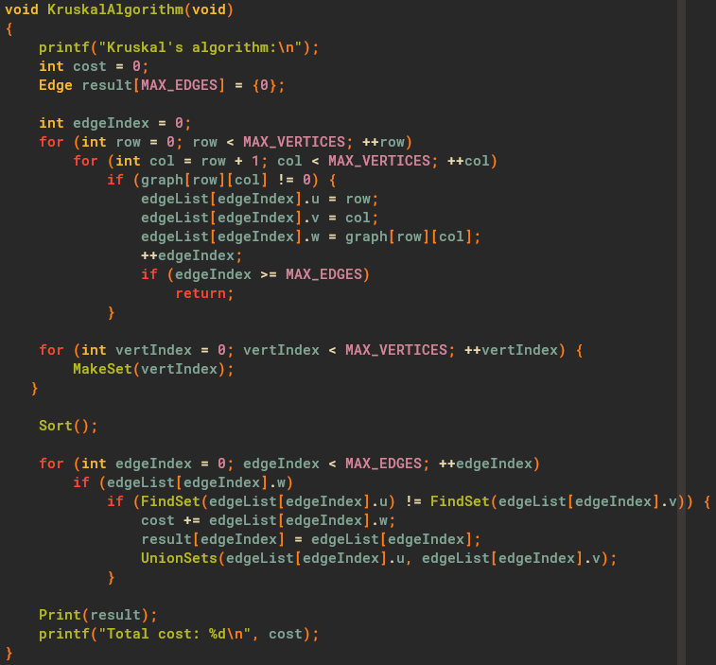
Рис. 2 – Алгоритм Краскала
Алгоритм Краскала реализован в функции “KruskalAlgorithm” (рис. 2). Изначально строится массив ребер и система непересекающихся множеств. После происходит сортировка ребер и поиск остова.
Алгоритм Прима реализован в функции “PrimAlgorithm” (рис. 3). Сначала берется первая вершина и находиться инцидентное ребро с наименьшим весом. Найденная вершина помечается. После проверяются оставшиеся вершины.

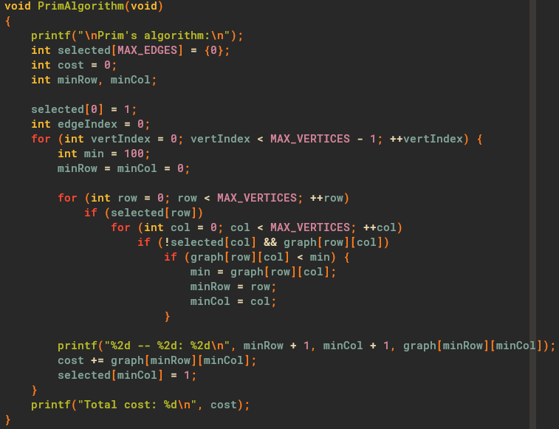
Рис. 3 – Алгоритм Прима
После происходит вывод конечного остова функцией “Print” (рис. 4).
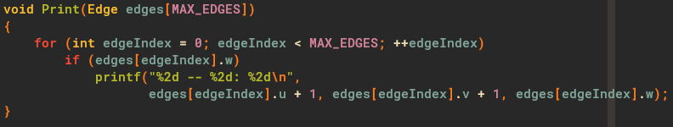
Рис. 4 – Вывод остова

Результат тестирования:
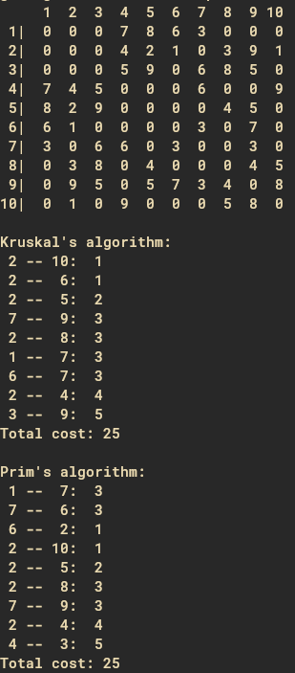
Рис. 5 – Файл “g21”

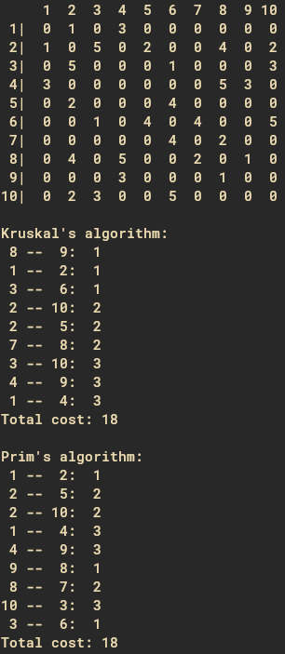
Рис. 6 – Файл “g12”

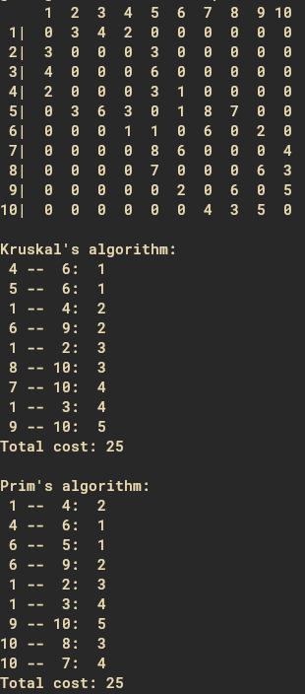
Рис. 7 – Файл “g13”

Исходный код:
#include <stdio.h>

#define MAX_VERTICES 10
#define MAX_EDGES 45

typedef struct {
int u;
int v;
int w;
} Edge;

void KruskalAlgorithm(void);
void Sort(void);
void Print(Edge edges[MAX_EDGES]);

Edge edgeList[MAX_EDGES] = {0};
int graph[MAX_VERTICES][MAX_VERTICES] = {0};
int parent[MAX_VERTICES] = {0};
int rank[MAX_VERTICES] = {0};

void LoadGraph(char *filename)
{
FILE *file;
file = fopen(filename, "r");
int c, num, row, column;

row = column = 0;
if (file) {
while ((c = fgetc(file)) != EOF) {
num = c - '0';
if (num >= 0 && num <= 100)
graph[row][column++] = num;
if (column == 10) {
column = 0;
++row;
}
}
} else {
printf("Can't open the file.\n");
}
}

void MakeSet(int v)
{
parent[v] = v;
rank[v] = 0;
}

int FindSet(int v)
{
if (v == parent[v])
return v;
return parent[v] = FindSet(parent[v]);
}

void UnionSets(int a, int b)
{
a = FindSet(a);
b = FindSet(b);
if (a != b) {
if (rank[a] < rank[b]) {
int temp = a;
a = b;
b = temp;
}
parent[b] = a;
if (rank[a] == rank[b])
rank[a]++;
}
}

void KruskalAlgorithm(void)
{
printf("Kruskal's algorithm:\n");
int cost = 0;
Edge result[MAX_EDGES] = {0};

int edgeIndex = 0;
for (int row = 0; row < MAX_VERTICES; ++row)
for (int col = row + 1; col < MAX_VERTICES; ++col)
if (graph[row][col] != 0) {
edgeList[edgeIndex].u = row;
edgeList[edgeIndex].v = col;
edgeList[edgeIndex].w = graph[row][col];
++edgeIndex;
if (edgeIndex >= MAX_EDGES)
return;
}

for (int vertIndex = 0; vertIndex < MAX_VERTICES; ++vertIndex) {
MakeSet(vertIndex);
}

Sort();

for (int edgeIndex = 0; edgeIndex < MAX_EDGES; ++edgeIndex)
if (edgeList[edgeIndex].w)
if (FindSet(edgeList[edgeIndex].u) != FindSet(edgeList[edgeIndex].v)) {
cost += edgeList[edgeIndex].w;
result[edgeIndex] = edgeList[edgeIndex];
UnionSets(edgeList[edgeIndex].u, edgeList[edgeIndex].v);
}

Print(result);
printf("Total cost: %d\n", cost);
}

void Sort(void)
{
for (int prev = 0; prev < MAX_EDGES; ++prev)
for (int next = prev + 1; next < MAX_EDGES - 1; ++next)
if (edgeList[prev].w > edgeList[next].w) {
Edge temp = edgeList[prev];
edgeList[prev] = edgeList[next];
edgeList[next] = temp;
}
}

void PrimAlgorithm(void)
{
printf("\nPrim's algorithm:\n");
int selected[MAX_EDGES] = {0};
int cost = 0;
int minRow, minCol;

selected[0] = 1;
int edgeIndex = 0;
for (int vertIndex = 0; vertIndex < MAX_VERTICES - 1; ++vertIndex) {
int min = 100;
minRow = minCol = 0;

for (int row = 0; row < MAX_VERTICES; ++row)
if (selected[row])
for (int col = 0; col < MAX_VERTICES; ++col)
if (!selected[col] && graph[row][col])
if (graph[row][col] < min) {
min = graph[row][col];
minRow = row;
minCol = col;
}

printf("%2d -- %2d: %2d\n", minRow + 1, minCol + 1, graph[minRow][minCol]);
cost += graph[minRow][minCol];
selected[minCol] = 1;
}
printf("Total cost: %d\n", cost);
}

void Print(Edge edges[MAX_EDGES])
{
for (int edgeIndex = 0; edgeIndex < MAX_EDGES; ++edgeIndex)
if (edges[edgeIndex].w)
printf("%2d -- %2d: %2d\n",
edges[edgeIndex].u + 1, edges[edgeIndex].v + 1, edges[edgeIndex].w);
}

int main(void)
{
LoadGraph("g23.txt");
printf(" ");
for (int col = 0; col < MAX_VERTICES; ++col)
printf("%2d ", col + 1);
printf("\n");
for (int row = 0; row < MAX_VERTICES; ++row) {
printf("%2d| ", row + 1);
for (int column = 0; column < MAX_VERTICES; ++column)
printf("%2d ", graph[row][column]);
printf("\n");
}
printf("\n");

KruskalAlgorithm();
PrimAlgorithm();
return 0;
}

